Documentazione EliminaUtente

src > components > Profile > EliminaUtente > EliminaUtente.js

Il componente EliminaUtente è un componente React che permette agli utenti di cancellare il proprio account. Utilizza useState per gestire lo stato di apertura del modal di conferma e useNavigate per reindirizzare l'utente dopo la cancellazione.

Quando l'utente clicca sul pulsante "Elimina", si apre un modal di conferma. Se l'utente conferma, la funzione handleDelete invia una richiesta DELETE per cancellare l'account. Se la cancellazione è riuscita, l'ID utente viene rimosso dal sessionStorage, l'utente viene reindirizzato alla pagina di login e la finestra viene ricaricata.

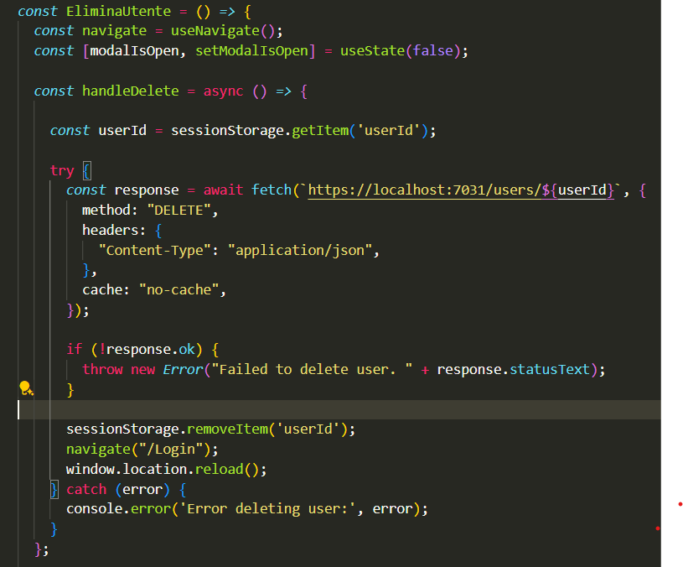

La funzione EliminaUtente permette la cancellazione del profilo utente. Utilizza i React hooks come useNavigate e useState per gestire la navigazione e lo stato del modal.

In questa funzione viene recuperato l'ID dell'utente dalla sessionStorage, invia una richiesta DELETE al server per cancellare l'utente e, se tutto va bene, rimuove l'ID dell'utente dalla sessionStorage, naviga alla pagina di login e ricarica la finestra. Se si verifica un errore durante la cancellazione, viene registrato l'errore nella console.

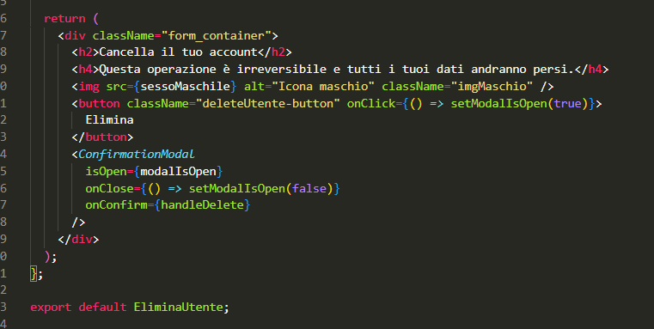

Dopo aver impostato un hook di stato per controllare se la finestra modale di conferma è aperta o chiusa, questo componente visualizza un form per la cancellazione dell'account utente. Quando l'utente clicca sul pulsante "Elimina", la variabile di stato modalIsOpen viene impostata su true, aprendo così la finestra modale di conferma. Se l'utente conferma l'eliminazione, la funzione handleDelete viene chiamata per eseguire l'operazione di cancellazione.

Risultato Finale:  
  
Premendo sul bottone ‘Conferma’, l’utente verrà reindirizzato sulla pagina Login, ed il record verrà cancellato dal database.